15. CADENAS Industry-Forum 2014 – Networking auf höchstem Niveau
Auf dem internationalen Fachkongress traf sich das Who is Who des deutschen Mittelstandes zum Austausch über Innovationen und Best Practice Methoden im Bereich Elektrotechnik und Maschinenbau

Augsburg, 21. Februar 2014. Auf dem 15. CADENAS Industry-Forum vom 11. - 12. Februar 2014 fanden sich wieder über 200 Besucher zusammen, um sich über aktuelle Innovationen und Trends in den Bereichen Maschinenbau, Anlagenbau und Elektrotechnik zu informieren und auszutauschen.

In 21 Best-Practice Fachvorträgen und zahlreichen interaktiven Workshops – u.a. zu den Themen SAP Integration und Erstellung von Berechnungsassistenten – konnten sich die Teilnehmer ein detailliertes Bild von den Möglichkeiten der CADENAS Softwarelösungen machen. Von zentraler Bedeutung waren dabei für viele Besucher nicht nur die aufschlussreichen Vorträge, sondern auch die zahlreichen Gelegenheiten zum Networking zwischen den Präsentationen und während der Abendveranstaltung.

Ergänzt wurde das Forum durch eine integrierte Fachausstellung zahlreicher renommierter Unternehmen wie unter anderem der keytech Süd GmbH, die CINTEG AG, die DSC AG, u.v.a. Die Systemworkx AG unterstützte die Veranstaltung wie bereits in den Vorjahren als Hardwaresponsor und stellte die gesamte IT-Infrastruktur der Workshopräume sowie die Präsentationsrechner zur Verfügung.

Trends und Innovationen

Den Auftakt des 15. Industry-Forums 2014 bildete die Eröffnungsrede von Jürgen Heimbach, Geschäftsführer der CADENAS GmbH, mit einem Überblick über die Trends und Innovationen in der Branche allgemein und des Augsburger Softwareherstellers im Speziellen. Themen, die im Laufe des Jahres besondere Beachtung verdienen, sind demnach das sog. „Internet der Dinge“ und „Near Field Communication“. Im Zusammenhang mit „Big Data“ Management können so Wartung und Automatisierung in der Produktion entscheidend voran gebracht werden.

Von wegweisender Bedeutung sind auch die Entwicklung auf dem Gebiet des 3D Drucks: Mit dem Auslaufen eines Patentes für Sintertechnologie ist der Weg für erschwinglichen 3D Metalldruck geebnet. Lizenzierung von Ersatzteilen und Digital Rights Management kommt damit in Zukunft große Bedeutung zu.

Auf dem Gebiet der Suchtechnologie gewannen die Teilnehmer einen exklusiven Einblick in die neue partielle 3D Suche, mit der Komponenten nicht mehr nur im Ganzen sondern anhand definierter Ausschnitte gefunden werden können. Jürgen Heimbach stellte in seinem Vortrag dar, wie Ingenieure und Einkäufer in naher Zukunft dank raffinierter Software statt mit einem 3D Scanner allein mit dem Smartphone 3D Suchen nutzen können.

Neue Vertriebswerkzeuge für Komponentenhersteller

In zahlreichen Best Practice Vorträgen erhielten Komponentenhersteller Anregungen, wie Kunden und der eigene Vertrieb Elektronische Produktkataloge auf Basis der eCATALOGsolutions Technologie optimal einsetzen können. So berichtete Volker Göbel von AMF über die Erfahrungen mit Mediatheken als Vertriebstool und die damit einhergehenden Wahl des richtigen Mediums.

In dem Vortrag „Berechnungsassistenten und spezialisierte App“ stellte Patrick Mußler von AHP Merkle Integrierte Berechnungsassistenten als effiziente Methode vor, um mit der Variantenvielfalt großer Kataloge fertig zu werden.

Strategisches Teilemanagement – Ideale Ergänzung zu SAP

Martin Anderer von der Osram GmbH veranschaulichte in seinem Vortrag „CADENAS PARTsolutions als ideale Ergänzung zum SAP PLM-System“ wie Strategisches Teilemanagement hilft, Produktentwicklungszyklen zu verkürzen und Redundanzen zu vermeiden.

In seinem Vortrag „PURCHINEERING“ erklärte Frank Bröker vom Beratungsunternehmen Krehl & Partner, wie die Software von CADENAS bei Wertanalysenprojekten eingesetzt werden kann, um den Einkauf frühzeitig in den Produktentwicklungsprozess einzubinden.

CADENAS schließlich gewährte den Teilnehmern aus Deutschland, Österreich, Schweiz, Italien, Großbritannien sowie den USA einen exklusiven Einblick in die neuste PARTsolutions Version 9.08 des Strategischen Teilemanagements sowie auf die für dieses Jahr geplanten Entwicklungen; so etwa der Vergleich von Suchergebnissen per Cloudmapping und die Beschleunigung der Katalogsuche von Minuten auf Sekunden.

Gestrandet mit brasilianischem Feeling
Zur traditionellen Abendveranstaltung am Ende des ersten Kongresstags lud CADENAS dieses Jahr in den Indoor Beachclub Gestrandet nach Augsburg ein. In entspannter Strandatmosphäre konnten die Gäste mit fruchtigen Cocktails und deftigem Barbecue den grauen Februar vergessen und Kontakte pflegen. Wer einen Ausgleich zum Sitzen in den Vorträgen suchte, konnte sich bei Beachvolleyball und Kickerturnier einen Ausgleich verschaffen und mit ein wenig Können auch eine Medaille ergattern.

Der Augsburger Softwarehersteller CADENAS GmbH veranstaltete den internationalen Fachkongress Industry-Forum bereits das 15. Jahr in Folge. Themenschwerpunkte waren die nachhaltige Kostensenkung im Engineering mit Strategischem Teilemanagement PARTsolutions und der Ausbau von Vermarktungsmöglichkeiten mit Elektronischen CAD Produktkatalogen der eCATALOGsolutions Technologie.

Das 16. Industry-Forum wird vom 04. bis 05. Februar 2015 in Augsburg stattfinden.

Weitere Informationen zum CADENAS Industry-Forum finden Sie unter:
www.industry-forum.biz/rueckblick
Pressebilder
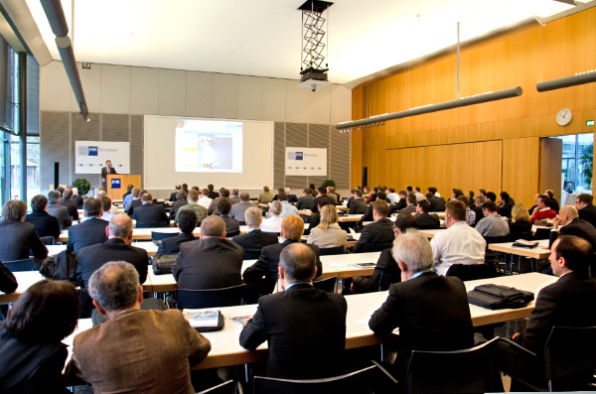
  - Bildunterschrift 1: Bereits zum 15. Mal fand der internationale Fachkongress CADENAS Industry-Forum in der IHK in Augsburg statt.

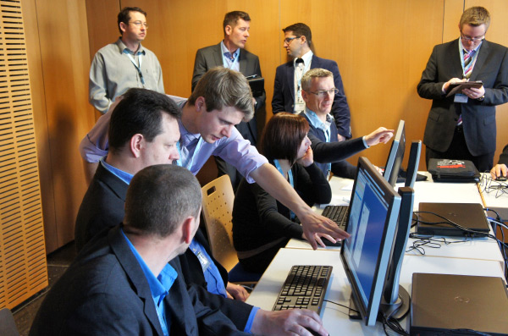
  - Bildunterschrift 2: In zahlreichen interessanten Vorträgen und Workshops konnten sich die Teilnehmer von den Vorteilen der Softwarelösungen von CADENAS überzeugen.

  - 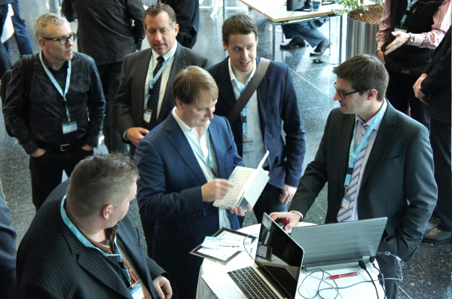Bildunterschrift 3: Das CADENAS Industry-Forum 2014 überzeugte auch dieses Jahr wieder über 200 Teilnehmer durch eine gelungene Kombination aus Vorträgen, Workshops und Networking.

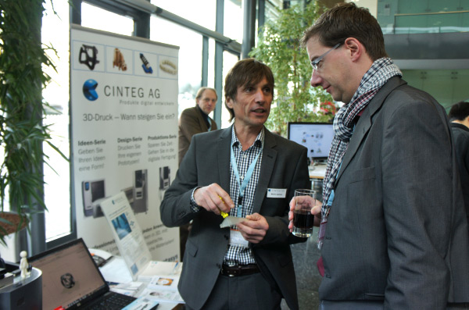
Bildunterschrift 4: Eine informative Ausstellung renommierter Unternehmen begleitete das CADENAS Industry-Forum und bot so zusätzliche Informationsquellen für die Teilnehmer.

Bildunterschrift 5: Die Teilnehmer konnten die Pausen nutzen um sich mit anderen Teilnehmern über die Themen auszutauschen.

Bildunterschrift 6: An der traditionellen Abendveranstaltung konnten die Gäste in entspannter Strandatmosphäre mit fruchtigen Cocktails und deftigem Barbecue den grauen Februar vergessen.

ca. 5300 Zeichen
Der Pressetext und die Bilder stehen auf unserer Webseite zum Download bereit: www.cadenas.de/presse/pressemitteilungen
Über die CADENAS GmbH

CADENAS ist ein führender Softwarehersteller in den Bereichen Strategisches Teilemanagement und Teilereduzierung (PARTsolutions) sowie Elektronische CAD Produktkataloge (eCATALOGsolutions). Das Unternehmen stellt mit seinen maßgeschneiderten Softwarelösungen ein Bindeglied zwischen den Komponentenherstellern und ihren Produkten sowie den Abnehmern dar.

Der Name CADENAS (span. Prozessketten) steht mit seinen 300 Mitarbeitern an 14 internationalen Standorten seit 1992 für Erfolg, Kreativität, Beratung und Prozessoptimierung.

CADENAS hat in der Rolle des Initiators und Vordenkers bereits viele wichtige Neuerungen und Trends etabliert.

PARTsolutions Innovationen:
- Die Suche von CAD Bauteilen anhand von Topologien
- Die Ähnlichkeitssuche von CAD Bauteilen startet automatisch im Hintergrund
- Die CAD Teilesuche durch Skizzieren
- Die Rohteilsuche und Cloud Navigator Suche

eCATALOGsolutions Innovationen:
- Die 3D CAD Modelle App
- Der Einsatz von 3D Brillen zur Präsentation von CAD Modellen
- Die Unterstützung der Augmented Reality Technologie
- Der Smart Catalog – Der Printkatalog wird digital
- ePRODUCTplacement: Das richtige Teil zum richtigen Zeitpunkt der richtigen Person anbieten
- Engineering Wissensdatenbank

Weitere Informationen finden Sie unter: www.cadenas.de

